**青年租房管理系统**

**[软件开发计划书]**

|  |  |
| --- | --- |
| 成员 | 杨世奥 |
| 成员 | 邹寒宇 |
| 成员 | 翁家濠 |
| 成员 | 李佳洋 |
| 成员 | 庄伟光 |

目录

1. 引言 4

1.1. 背景 4

1.2. 目的 4

1.3. 参考资料 5

1.4. 相关文档 5

1.5. 涉及名词 5

2. 项目概述 5

2.1. 项目目标 5

2.2. 项目使用对象 6

2.3. 需要交付的成果 6

2.3.1. 需要交付的软件 6

2.3.2. 需要交付的文档 6

3. 组织安排 7

3.1. 组织结构 7

3.2. 成员分工 7

3.3. 协作与沟通 8

3.3.1. 协作沟通对象 8

3.3.2. 沟通方式 8

3.3.3. 协作模式 8

4. 实施计划 8

4.1. 风险评估 8

4.2. 工作流程及任务分解 9

4.3. 进度安排 9

4.4. 项目控制计划 11

4.4.1. 技术风险控制 11

4.4.2. 进度风险控制 12

5. 支持条件 12

5.1. 计算机系统支持 12

5.1.1. 开发时需要的支持条件 12

5.1.2. 运行时需要的支持条件 12

5.2. 用户支持 13

6. 预算估计 13

6.1 人员成本 13

6.2 设备成本 13

6.3 其他经费预算 13

7. 项目拓展计划 14

7.1. 功能拓展计划 14

7.1.1. 实时交流功能模块拓展 14

7.1.2. 客服的用户管理功能模块拓展 14

7.1.3. 用户信用评价系统功能模块扩展 14

7.2. 用户体验优化计划 14

7.2.1. 提高交互的舒适度 14

7.2.2. 提高交互的流畅感 15

8. 专题计划要点 15

8.1. 项目测试计划 15

8.2. 质量保证计划 15

8.3. 安全保密计划 15

8.4 学习总结计划 15

# 1. 引言

## 1.1. 背景

随着我国基建投入逐步增加，土地价值逐步提高；并且随着城市化程度提高，人口向各大主要城市聚集的趋势愈发明显，进一步加剧了我国主要城市的住房紧张情况；而在现行政策下，住房的商品属性被过分强调，房市不再是保障人们需求的市场，而成为了消费者投资、投机的一种金融市场。一系列因素的综合作用下，我国房价持续走高，购买住房的成本不断提高。因此，租房住的形式越来越流行，尤其在没有完成原始积累、工作流动性较高、且经济收入水平有限的青年群体之中。

本青年租房管理系统旨在打通租房市场的需求端和供给端，用户可以在平台上搜索和浏览所在城市的房源和相关信息，并可以直接与房东线上进行交流与沟通，并在线上完成订单支付、合同生成；另外，用户可以在平台上发起报修申请，并可以在维修师傅线上进行交流，并对维修情况进行评价，若不满意，还可以进行投诉，以有效保证用户在本平台的租房体验。

## 1.2. 目的

为了保证项目团队按时保质地完成项目目标，也便于项目团队成员更好地了解项目情况，使项目工作开展的各个过程合理有序，有必要以文件化的形式，把对于在项目生命周期内的工作任务范围、各项工作的任务分解、项目团队组织结构、各团队成员的工作责任、团队内外沟通协作方式、开发进度、经费预算、项目内外环境条件、风险对策等内容以书面的方式描述出来，作为项目团队成员以及项目干系人之间的共识与约定，项目生命周期内的所有项目活动的行动基础，项目团队开展和检查项目工作的依据。

此计划书不仅能让参与项目的开发者们知道项目如何进行，还明确了他们各自的职责、保证项目团队之间的协作更加的有条不紊、使得项目工作的各个过程能够合理有序地进行。同时，计划书也能在团队内外的沟通中起着向导作用，对团队之间的工作范围、开发模块之间的关系，以及对开发进度、经费预算、分配人力物力、风险等因素进行了大概的描述。

本项目开发计划用于从总体上指导“青年租房管理系统”的开发，并最终得到满足需求的项目产品。本项目开发计划面向用户，项目监督人员，项目开发人员。

## 1.3. 参考资料

[1] 吕云翔. 软件工程实用教程[M]. 北京：清华大学出版社, 2015.

## 1.4. 相关文档

[1] 《需求规格说明书》

[2] 《软件设计说明书》

[3] 《部署文档》

[4] 《测试报告》

[5] 《用户使用说明书》

## 1.5. 涉及名词

本平台（本系统、本项目、本网站）：代表此项目最终成品。

# 2. 项目概述

## 2.1. 项目目标

“青年租房管理系统”针对的用户是各大主要城市中的青年租客用户及负责维修的工人师傅，相应的基础内容有：

1. 适用于用户的功能

· 注册，登录，修改个人信息，登出

* 检索和查看房源，或加入购物车

· 提交并完成租房订单，评价订单，续租订单

· 报修，查询报修进度，评价或投诉维修工单

2. 适用于工人师傅的功能：

· 查询待处理工单，查询评价或咨询并回复

* 提交并保存工单处理材料

3. 系统的主要功能：

· 对用户信息进行管理

* 对房源信息进行管理
* 平台的管理功能

4. 提供一定的安全机制，保证平台信息的安全性，并适当拓展额外功能与特性，以带给用户更全面、更个性化的服务。

## 2.2. 项目使用对象

本平台的实际使用者为有意浏览和使用本网站的租客、房东用户与维修工人师傅。

## 2.3. 需要交付的成果

### 2.3.1. 需要交付的软件

最终形式为一个网站，结合了用户交互的前端页面和提供业务逻辑操纵接口的后端系统。

### 2.3.2. 需要交付的文档

预计共包括以下8个文件：

1. 《软件开发计划书》

2. 《需求规格说明书》

3. 《软件设计说明书》

4. 《源代码》

5. 《可执行程序》

6. 《用户使用说明书》

7. 《部署文档》

8. 《测试报告》

# 3. 组织安排

## 3.1. 组织结构

由五名2020级软件学院的学生组成，各成员基本信息如下：

**表 1** 成员基本信息表

|  |  |  |
| --- | --- | --- |
| **姓名** | **班级** | **学号** |
| 杨世奥 | 202114 | 20372024 |
| 邹寒宇 | 202115 | 20373952 |
| 翁家濠 | 202114 | 20373684 |
| 李佳洋 | 202115 | 20373830 |
| 庄伟光 | 202115 | 20373227 |

## 3.2. 成员分工

**表 2** 成员分工表

|  |  |
| --- | --- |
| **成员** | **主要任务** |
| 杨世奥 | 项目经理、页面设计、前端开发、前后端交互实现 |
| 邹寒宇 | 页面设计、前端开发、前后端交互实现 |
| 翁家濠 | 页面设计、前端开发、前后端交互实现 |
| 李佳洋 | 后端开发、前后端交互实现 |
| 庄伟光 | 后端开发、前后端交互实现 |

## 3.3. 协作与沟通

### 3.3.1. 协作沟通对象

为了更好地完成该项目，需要与小组成员、项目需求方保持良好的沟通与交流。

在本项目中，需要沟通的对象包括：各子系统开发人员（小组内）、软件工程课程任课老师吕云翔老师及课程助教（甲方）。

### 3.3.2. 沟通方式

为保证开发过程中开发小组成员间的良好沟通，团队沟通方案计划如下：

1. 每周进行一次总体会议，会议内容包括：项目新的变动或调整、上一阶段任务完成情况及总结、下一个阶段任务的详细准备及安排，并作相应的会议记录。

2. 每周通过线上工具进行项目进度跟进与文档存档。此部分计划使用Github进行管理。

3. 遇到问题或者与甲方沟通时，及时通过聊天通讯软件或E-mail进行沟通交流。若项目做出大的调整、项目达到一定进度或项目出现问题时，需要与甲方进行及时联系，汇报项目进展情况，并且及时提交相应的文档和源码，提交任务安排等。沟通预计使用微信、QQ、北航邮箱等工具。

### 3.3.3. 协作模式

在团队内部，协作模式主要是团队内部协调、沟通为主。针对组员或者项目经理提出的建议或问题，组织团队成员进行开会讨论，并参考甲方的建议，统一意见，做出决定。

# 4. 实施计划

## 4.1. 风险评估

对于一个完整的平台系统的开发，我们团队内部均缺乏充分的经验，因此暂时仅考虑到以下几个点：

1. 前端页面设计

2. 前端与数据库的交互

3. 交流实时性的实现

4. 查询搜索的性能优化

## 4.2. 工作流程及任务分解

项目开发时间：（2022年3月24日 – 2022年6月8日）

1. 需求分析（2022年3月24日 - 2022年4月20日，22个工作日）

2. 系统设计（2022年4月21日 - 2022年4月29日，9个工作日）

3. 代码编写（2022年5月2日 - 2022年5月20日，17个工作日）

4. 测试（2022年5月23日 – 2022年6月8日，13个工作日）

## 4.3. 进度安排

项目进度安排使用Microsoft Office Project设计，进度安排如图4-1，4-2所示：

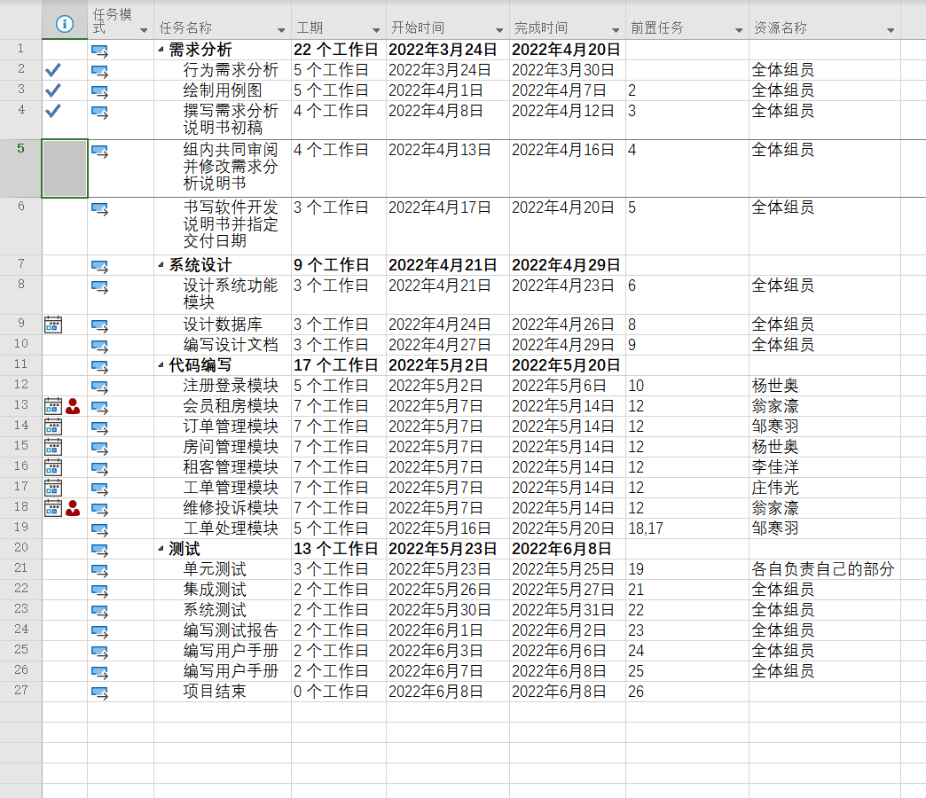

**图 1** 开发流程甘特图1

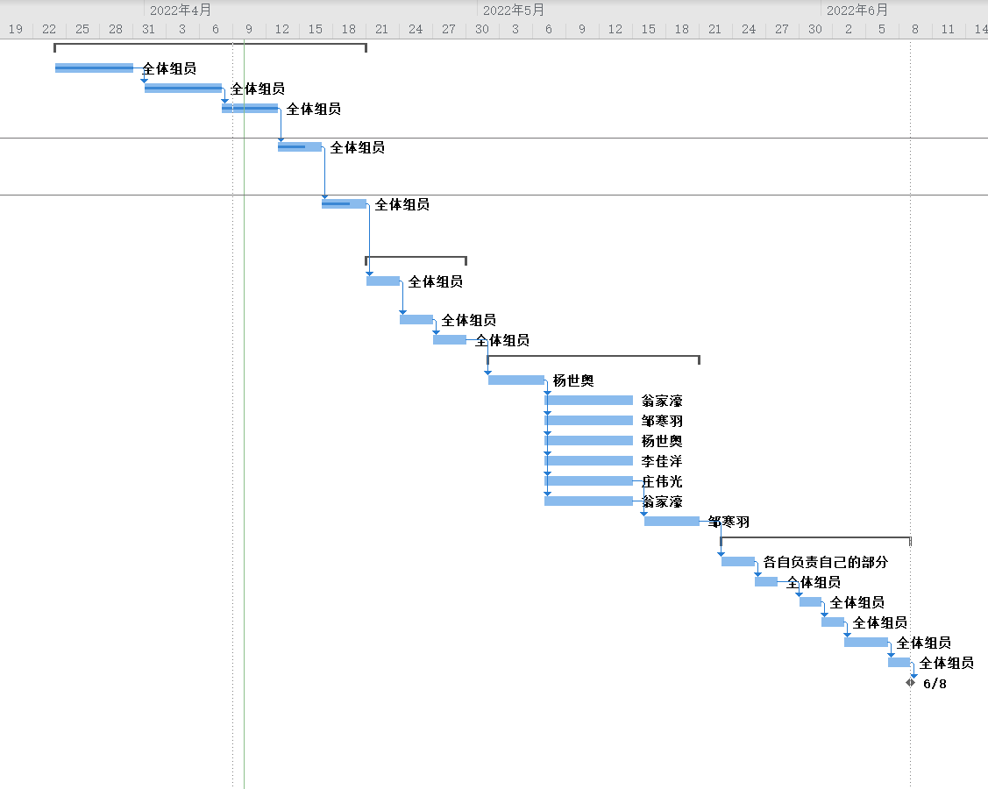

**图 2** 开发流程甘特图2

## 4.4. 项目控制计划

为切实保证项目能够正常执行，考虑到可能导致项目开发异常的因素，我们将分以下两部分来对项目进行控制。

### 4.4.1. 技术风险控制

为预防由于团队成员对本项目开发要使用的语言和框架不熟悉，或者由于技术难点不易突破而导致进度拖延，我们采用两个计划控制技术风险：

1. 在项目开始开发前，让团队成员利用空余时间学习相关技术，并为成员设置相应的编写任务，通过任务的完成来检查团队每个人的学习情况，集中解决存在的问题，并且统一开发的风格、格式。

2. 与课程老师、助教保持良好、及时的沟通，以此保证技术上出现无法解决问题时，能够及时得到有效的指导来解决问题，防止对于项目进度的影响。

### 4.4.2. 进度风险控制

为确保团队能够按照项目计划，及时完成相应的任务，我们计划按照以下三种方案来规避进度拖延的风险。

1. 各成员间相互监督，当各成员对应阶段的工作完成时，及时通知、展示，有成员进度落后时，其他成员及时提醒。

2. 每周一次例会，会议通过总结上一阶段任务和下一阶段任务，保持整个项目的进度。

3. 与老师、助教保持良好沟通，及时提交课程所要求的任务需求，通过课程进度的监督来确保项目顺利开发。

# 5. 支持条件

## 5.1. 计算机系统支持

### 5.1.1. 开发时需要的支持条件

**硬件：**

前期使用个人的PC进行开发。

**软件：**

开发使用操作系统为Windows10，使用继承开发环境PyCharm，数据库采用MySQL，后端采用Django 2.2，项目运行环境为Python 3.7。

其他开发工具包括：Microsoft Visual Studio Code等。

### 5.1.2. 运行时需要的支持条件

1. 服务器的要求

（1）服务器的CPU建议使用专用的处理器芯片

（2）服务器内存必须使用服务器专用ECC内存

（3）为了保证数据存储的绝对可靠，硬盘应使用磁盘冗余阵列（RAID 01）

2. 服务器上应配备的软件

（1）操作系统：Ubuntu 16.04或更新版本

（2）运行环境：Python 3.7

（3）数据库：MySQL 5.0

（4）后端框架：Django 2.2

## 5.2. 用户支持

建议使用Google Chrome等使用WebKit内核的浏览器浏览本网页。

# 6. 预算估计

## 6.1 人员成本

由于本项目并非商业运行项目，而是团队性的课程实践项目，所以不需要考虑人员费用。本项目团队有页面设计、需求分析、编码设计、测试人员5名，其中有项目经理1名。直接人力成本5人。

## 6.2 设备成本

在前期的网站开发过程中，数据库的设计与运行测试、代码编写、美化工作及文档撰写等任务均在个人的开发设备上完成，于项目组无额外成本。

后期网站若正式投入运营，则会产生租用及维护服务器的费用成本。

## 6.3 其他经费预算

由于项目的开发人员均为软件学院大二年级学生，缺乏开发经历和开发工具的使用经验，因而需要一些学习资料，在学习相关技术的过程中，应充分利用校图书馆资源，查找相关的文献资料，可以大幅降低学习成本。

# 7. 项目拓展计划

为优化用户在本网站的体验，我们计划在保证满足甲方提出的基本需求及平台无漏洞的基础之上，对于网站的功能及用户体验有以下的扩展与优化。

## 7.1. 功能拓展计划

### 7.1.1. 实时交流功能模块拓展

在初始开发的目标中，缺乏客服与用户、用户与用户间进行实时交流的功能模块，这对于一个网上交易平台而言，是功能的一大缺失，我们计划参考现有即时通讯软件的实现，来完成该功能模块的开发。

### 7.1.2. 客服的用户管理功能模块拓展

甲方提出的开发目标中，并未提到客服对用户进行封禁、删除等管理功能，但我们认为在网站正常运行过程中，客服对用户进行封禁乃至删除操作是有其重要价值的，因而计划在完成项目基本需求后，进一步拓展相关功能。

### 7.1.3. 用户信用评价系统功能模块扩展

对于一个在线上进行交易的平台，双方的相互信任是交易得以进行的基础，系统若能根据用户的交易记录和评价，生成一定的信用等级以供其他用户参考，可以有效保证交易的正常进行，降低交易事故的发生，对于网站的正常运行也是有重要意义的，因而我们计划在完成项目基本需求后，进一步对相关功能进行拓展。

## 7.2. 用户体验优化计划

### 7.2.1. 提高交互的舒适度

在设计网站的UI界面时，我们将在保证实现完整功能的基础之上，力求简洁明了、舒适易用，参考现有的优秀前端框架，为用户打造舒适的网站界面和平台系统。

### 7.2.2. 提高交互的流畅感

在设计青年租房管理系统的逻辑架构时，我们将进行深度的梳理与设计，力求搭建一个逻辑清晰而简洁的架构来完成每一项业务需求。此外，我们将尽力提高平台的响应速度和运行效率，以带给用户最流畅的体验效果为目标。

# 8. 专题计划要点

## 8.1. 项目测试计划

预计在2022年5月2日至2022年5月20日的开发过程中，对本系统进行相关测试，同时进行相关的改进工作。在5月23日至6月8日对整合后的平台进行系统的功能测试与改进。

## 8.2. 质量保证计划

严格遵循项目开发过程中的各项步骤，按照项目立项、可行性研究报告、需求分析报告、项目开发计划等的顺序逐步实施。

同时在项目开发的每个阶段都定期进行项目的备份，防止由于后续开发中版本不稳定导致项目质量下降。

## 8.3. 安全保密计划

在从项目开发阶段到平台正式发布的期间，为做好项目保密工作，团队成员需要对项目的所有开发计划及相关文档做好保密工作。

### 8.4 学习总结计划

在项目开发过程中，团队成员需及时记录已解决的问题和相关技术难点，并于结项时进行总结。